NOTA DE PRENSA
La CNMC publica los datos estadísticos de telecomunicaciones y audiovisual correspondientes al tercer trimestre de 2019
- Entre julio y septiembre la facturación minorista disminuyó un 1,6% respecto al mismo periodo de 2018.
- La cuota de mercado conjunta de los tres principales operadores (Movistar, Vodafone y Orange) continuó cayendo tanto en telefonía móvil como en banda ancha.
Madrid, 07 de febrero de 2020.- Los ingresos de los servicios minoristas alcanzaron los 6.011 millones de euros en el tercer trimestre de 2019 y cayeron un 1,6% respecto a los del mismo periodo de 2018, según los datos estadísticos de la CNMC. Los servicios de banda ancha móvil sí que crecieron en tasas interanuales; y los servicios audiovisuales se mantuvieron.
Los tres principales operadores de telecomunicaciones coparon en este trimestre el 77,9% de los ingresos minoristas del sector, dos puntos porcentuales menos que en el mismo periodo de 2018.
Cuotas de mercado por ingresos minoristas
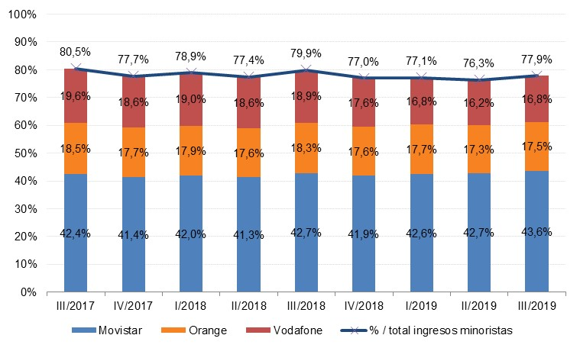
Fuente: CNMC

Grupo MASMOVIL aumentó sus ingresos minoristas casi un 20% en tasa interanual y representó el 7,2% del total. Movistar, por su parte, facturó un 0,8% más y su cuota se situó en el 43,6%, mientras que Vodafone y Orange redujeron sus ingresos procedentes de cliente final y también sus cuotas de mercado.
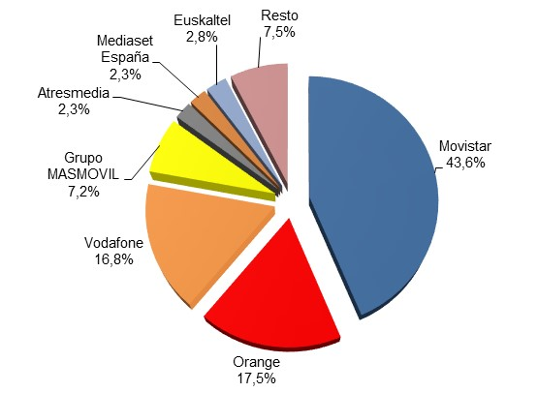
Ingresos minoristas por operador 3T 2019 (porcentaje)

Fuente: CNMC

El total de accesos instalados NGA o de acceso a redes de nueva generación continuó creciendo este trimestre y llegó a los 61,6 millones de accesos, un 14,4% más que hace un año.
Los únicos accesos que crecieron fueron los correspondientes a fibra hasta el hogar (FTTH), con 50,8 millones de accesos desplegados frente a los 42,9 millones de septiembre de 2018.
Los accesos NGA sobre los que se presta algún servicio alcanzaron los 12,4 millones, un 12,9% más que hace un año.

Evolución de accesos NGA (millones)
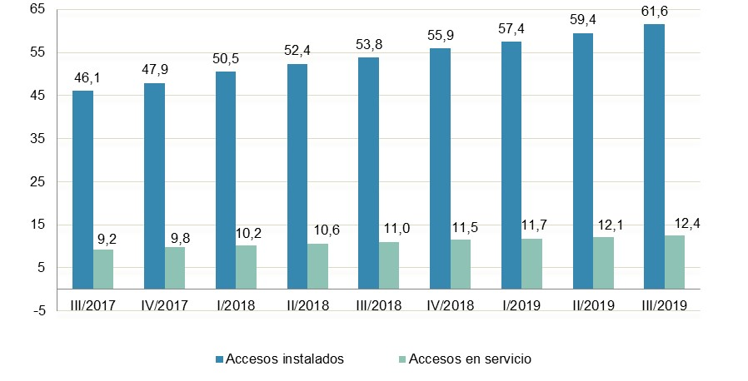
Fuente: CNMC

De los 15,2 millones de conexiones de banda ancha fija, 12,2 millones tenían una velocidad contratada de 30 Mbps o superior, lo que representa 1,6 millones más que en septiembre de 2018. En concreto, de estos 12,2 millones de líneas con una velocidad superior o igual a 30 Mbps, el 90,2% tenía una velocidad contratada de 100 Mbps o más.

Líneas de banda ancha fija con 30 Mbps o más por rango de velocidad
(millones)
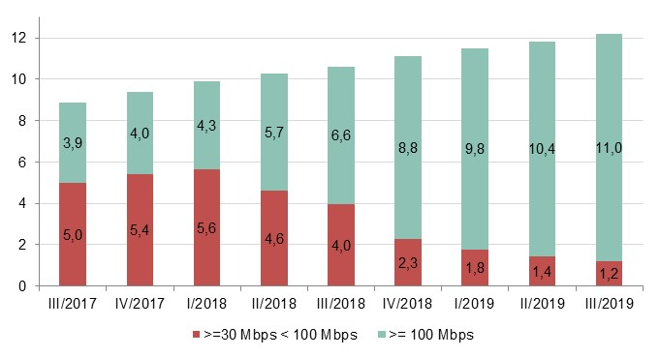
Fuente: CNMC
En septiembre de 2019, el 86,1% de las líneas de banda ancha fija pertenecían a los tres principales operadores, 3,3 puntos porcentuales menos que hace un año.
Cuotas de mercado por líneas de banda ancha fija
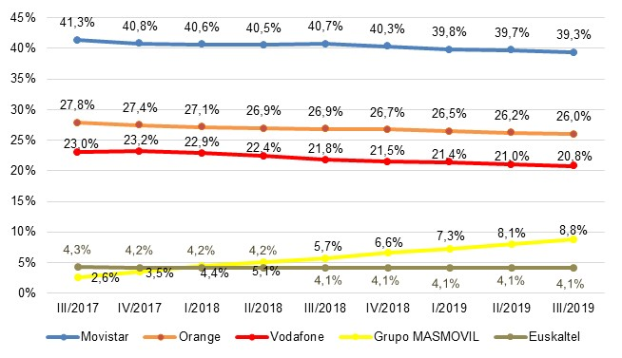

Fuente: CNMC

Si nos fijamos en las líneas móviles (que sumaron 55 millones, un 84,3% de ellas con conexión a Internet) el 77,4% pertenecían a los tres principales operadores, 1,6 puntos porcentuales menos que hace un año.
Cuotas de mercado por líneas de telefonía móvil
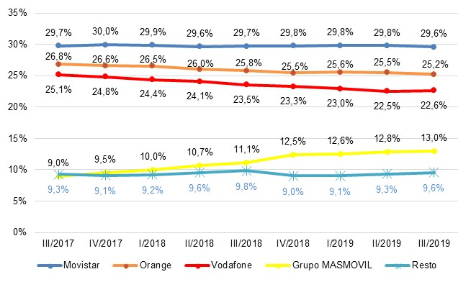
Fuente: CNMC
En septiembre de 2019, el total de paquetes cuádruples y quíntuples alcanzó los 12,4 millones. Los quíntuples fueron los que más crecieron a lo largo del año.
Evolución de los empaquetamientos más contratados
(millones)
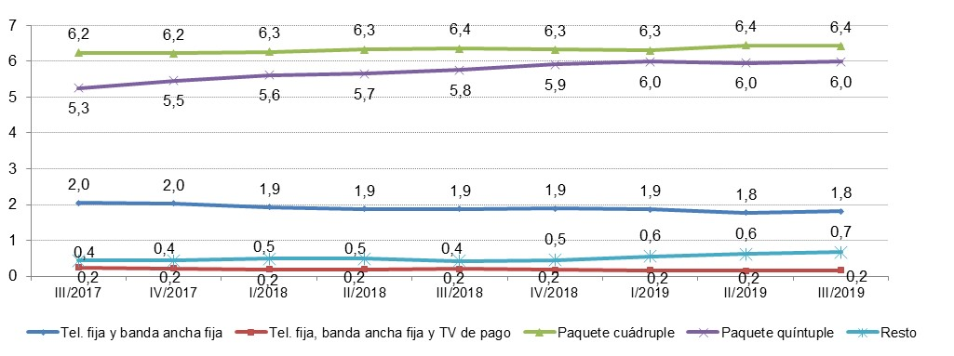
Fuente: CNMC

Finalmente, la televisión de pago subió un 3,1% en tasa interanual hasta los 6,9 millones de abonados. La televisión con tecnología IP se consolida como la mayoritaria, con 4,6 millones de abonados.
Evolución de los abonados de TV de pago
(millones)
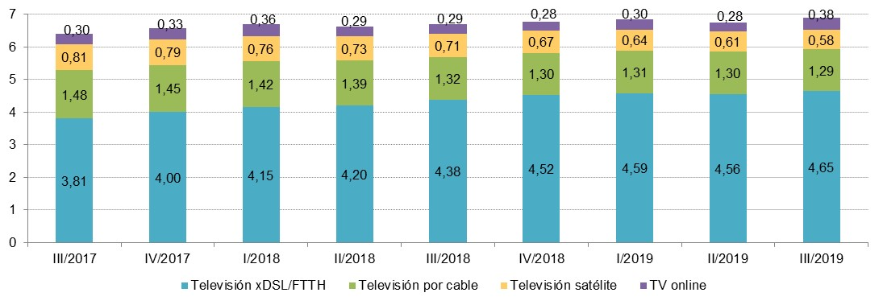
Fuente: CNMC
Más datos en CNMCData.

Movistar incluye los datos de los negocios fijo, móvil y audiovisual e incluye también los de DTS y TAD. Vodafone incluye los datos de Ono, Orange los de Jazztel y Euskaltel los de R y TeleCable. Grupo MASMOVIL incluye los datos de Más Móvil, Yoigo, Pepephone, Xtra Telecom y de los OMV LlamaYA y Lebara. Los datos de los operadores móviles incluyen los de los OMV y los de las marcas comerciales que son de su propiedad.

